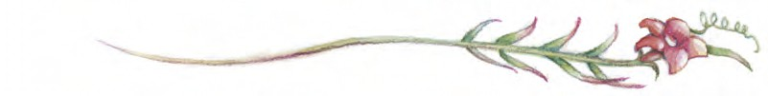

ΘΡΗΣΚΕΥΤΙΚΗ ΖΩΗ
Ήρθε η Πασχαλιά
- Ήρθε η πασχαλιά! λένε τα πουλιά
πάνω στα κλαδάκια.

- Ήρθε η πασχαλιά λεν όλο χαρά
και τα λουλουδάκια.

- Ήρθε η πασχαλιά!
λέει, καθώς κυλά
και το ποταμάκι.
- Ήρθε η πασχαλιά!
και τσουγκρίζει αυγά
το μικρό παιδάκι.
Χάρης Σακελλαρίου
https://video.link/w/BAdkc
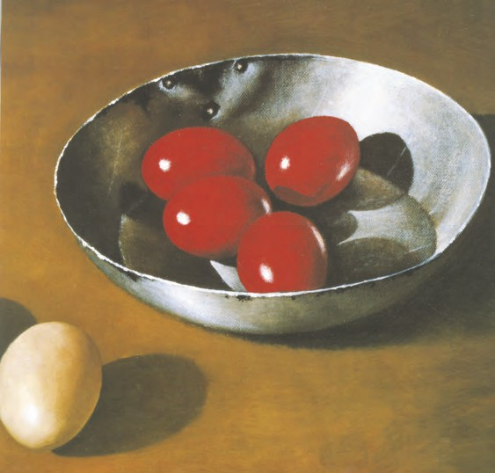
ΑΚΟΥΩ-ΜΑΘΑΙΝΩ-ΖΩΓΡΑΦΙΖΩ

Χρήστος Γαρουφαλής, «Τα πασχαλινά αυγά» (λεπτομέρεια)
116

